قواعد البيانات ونظم إدارة قواعد البيانات
Data Base & Data Base Management System
تعريف قاعدة البيانات ( Database
هي مجموعة من البيانات و المعلومات المخزنة بطريقة نموذجية ودون تكرار و المتصلة مع بعضها وفق علاقات متبادلة . وتتكون قاعدة البيانات من جدول واحد أو أكثر من جدول. ويتكون الجدول من سجل (Record )أو أكثر من سجل ويتكون السجل من حقل (Field)أو أكثر من حقل و يوجد هناك حقل رئيسي و هو قيمة تعرف كل سجل في الملف بصورة فريدة .ومثال على السجل :السجل الخاص بموظف معين يتكون من عدة حقول مثل رقم الموظف – اسم الموظف – درجة الموظف – تاريخ التعيين – الراتب – والقسم التابع له…إلخ من بيانات الموظف تخزن في جهاز الحاسوب عَلى نحو منظّم،. وكذلك يتم تحديد العلاقات بين هذه الجداول وفق أسس محددة وثابتة تعتمد على قواعد العمل في هذا النظام و كذلك على الطرق الصحيحة لتصميم قواعد البيانات. و تكون قواعد البيانات مفصولة عن البرامج التي تقوم بمعالجة هذه البيانات. مثل برامج الإدخال و التعديل و الحذف و يدير قواعد البيانات نظام يسمى نظام إدارة قواعد البيانات. (Database Management system) يتم استرجاع البيانات باستخدام أوامر من لغة للاستعلام (Query language)، حيث تعتبر معلومات تساعد في عملية اتخاذ القرار. مثال : SQL(Select name from student) هذه الجملة تعرض جميع اسماء الطلاب الموجودة بجدول الطالب.
حقل
عمود
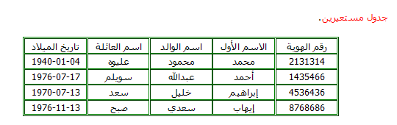
سجل
حقل رئيسي
تعريف نظام ادارة قواعد البيانات DBMS
هي مجموعة من البرامج التي تدير و تتحكم بعملية تخزين و استرجاع البيانات وكذلك توفر امكانية عدد كبير من المستخدمين من الوصول الى قاعدة البيانات و التعامل معها و ينظر اليها انها حلقة وصل بين المستخدمين و قاعدة البيانات حيث تقوم باستقبال طلبات المستخدمين و من ثم نقلها الى قاعدة البيانات و تنفيذ البرامج اللازمة لتنفيذ هذه المتطلبات و من ثم تزويد المستخدم بالنتائج المطلوبة.مثل : اوراكل ، مايكروسوفت اكسس Oracle , SQL-SERVER , MS Access
وهناك هدف لنظام ادارة قواعد البيانات من الناحية الادارية وهو المساعدة في التخطيط واتخاذ القرارات .
ولابد من المقارنة بين قاعدة البيانات التي تتكون من مجموعة من الملفات المرتبطة معا, ونظام ادارة قواعد البيانات الذي يمثل مجموعة من البرمجيات تدير بكفاءة مجموعة من البيانات المترابطة .
يتطلب نظام ادارة قواعد البيانات من المنظمة اعادة تنظيم الدور الاستراتيجي للمعلومات والبدء بفاعلية لادارة تخطيط المعلومات كمورد إستراتيجي ,وهذا يعني ان على المنظمة ان تعرف متطلباتها من المعلومات حتى تطور وظيفة ادارة البيانات . فإدارة البيانات عبارة عن وظيفة تنظيمية لإدارة مورد البيانات ، و هي المسئولة عن ايجاد سياسة للمعلومات و إجراءات تامين المعلومات بجودة معيارية ، و التي تجعل البيانات تدار كمورد تنظيمي ، كما تتضمن تطوير سياسات المعلومات ، و التخطيط للبيانات ، و تصميم قواعد البيانات، و تطوير قاموس البيانات .
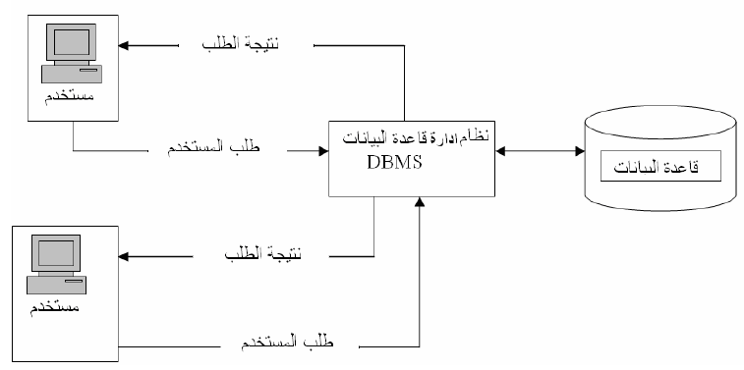
وظائف قواعد البيانات:
أ- إضافة معلومة أو بيان جديد إلى الملف.
ب- حذف البيانات القديمة والتي لم تعد هناك حاجة إليها.
ج- تغيير بيانات موجودة تبعاً لمعلومات استحدثت .
د- البحث والاستعلام عن معلومة أو معلومات محددة .
هـ- ترتيب وتنظيم البيانات داخل الملفات .
و- عرض البيانات في شكل تقارير أو نماذج منظمه .
ز- حساب المجموع النهائي أو المجموع الفرعي أو المتوسط الحسابي لبيانات مطلوبة .

مزايا انظمة قواعد البيانات : نظام قواعد البيانات و بسبب اعتماده على مبدأ تجميع البيانات في موقع واحد يوفر سيطرة مركزية على البيانات مما يساعد على تلافي عيوب انظمة الملفات التقليدية ، و من مزايا :-
- امكانية التقليل من التكرار غير المبرر للبيانات : يقصد بتكرار البيانات تخزين البيانات نفسها في اكثر من محل ، و قد ادى استخدام قواعد البيانات الى الحد من هذه المشكلة .
- امكانية تجنب التناقض في البيانات : حيث اذا خزنت البيانات في اكثر من ملف ووزعت في اكثر من موقع واحد فان ذلك قد يودي الى اجراء تعديل على بيانات في احد هذه المواقع وبقاء نفس البانات على حالها في المواقع الاخرى مما يتسبب بعدم تجانس البانات التي تخص حقيقة معينة .
- تحقيق مبدا المشاركة في البيانات : و تعني السماح لاكثر من مستخدم بالوصول الى البيانات الموجودة في القاعدة بنفس الوقت و الذي عجزت انظمة الملفات التقليدية عن توفيره .
- امكانية تطبيق قيود الامن والسرية : يقصد بامن البيانات هو حمايتها من الدخول غير المشروع عليها او ضياعها ،ويعد امن البيانات خاصية مهمة لنظم ادارة قواعد البيانات ، و تتضمن اغلب برامج نظم ادارة قواعد البيانات برامج خاصة لاتسمح لغير المصرح لهم باستخدام هذه البيانات .
- المحافظة على تكامل البيانات : و يقصد بها و ضع نقاط تحقق و تدقيق لتجنب الادخال او التحديث غير الصحيح او غير المعقول اضافة الى ضمان عدم حدوث تناقض في البيانات المخزونة.
- امكانية تطبيق مبدا الاستقلالية : وهو المقدرة على عمل تغييرات في هيكل البيانات دون عمل تغييرات في البرامج التي تجري التشغيل على البيانات. على سبيل المثال اذا قررت منظمة تعديل البيانات فان هذا التعديل قد يتسبب بتغيرات كثيرة في كل البرامج التي تستخدم هذه البيانات ، اي ان البرامج لن تتأثر بإعادة تنظيم البيانات . ويتحقق استقلالية البيانات عن طريق وضع قواميس البيانات اي وضع مواصفات البيانات في جداول تكون مستقله عن البرامج. فتحفظ مثلا اسماء حقول البيانات و نوع البيانات (العددي او النصي او التاريخ) وقيم البيانات الصحيحة وخواص اخرى للبيانات في قواميس البيانات.

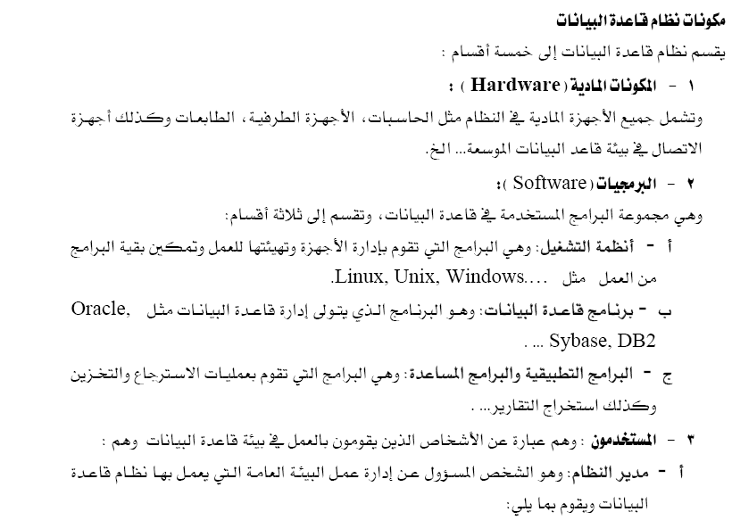

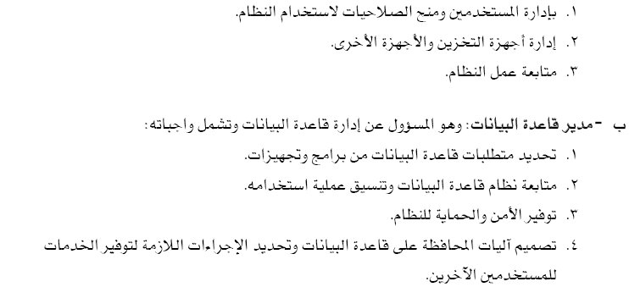

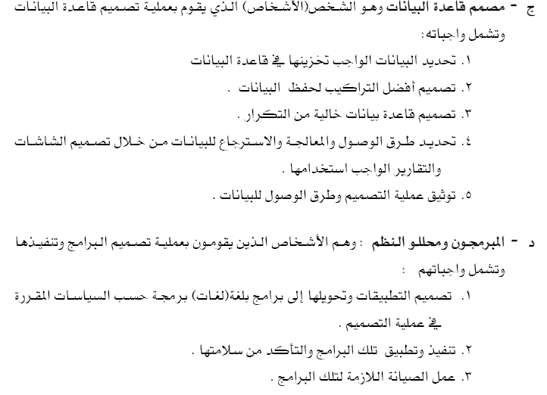

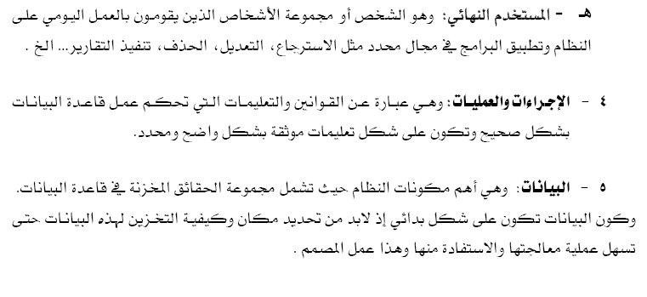

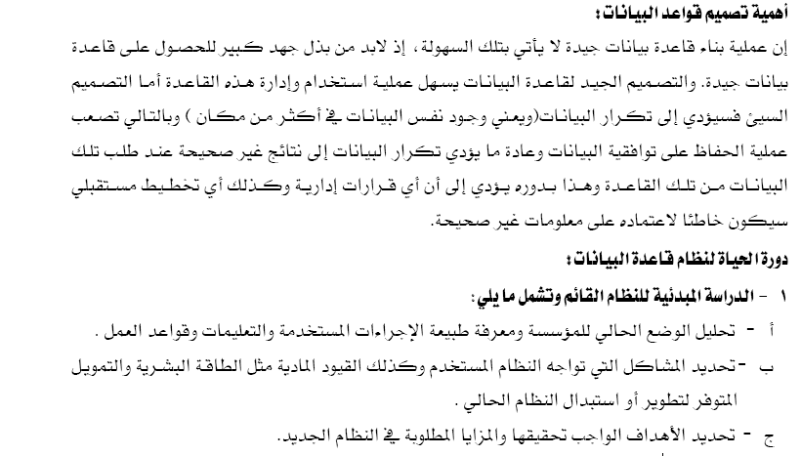

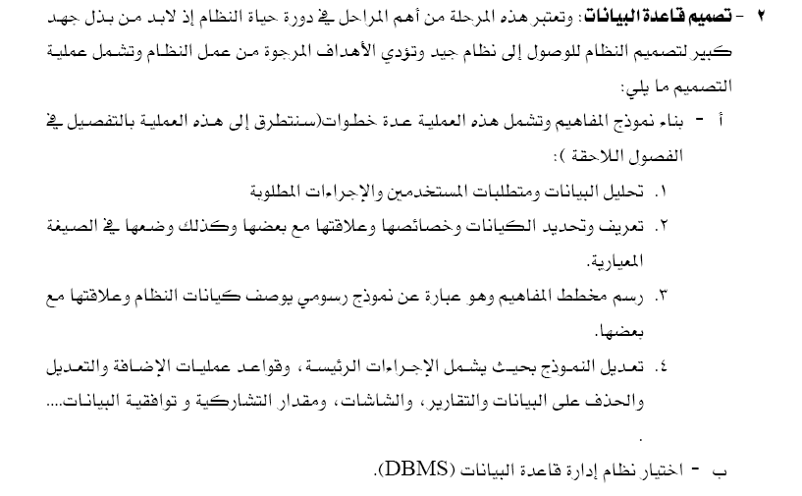

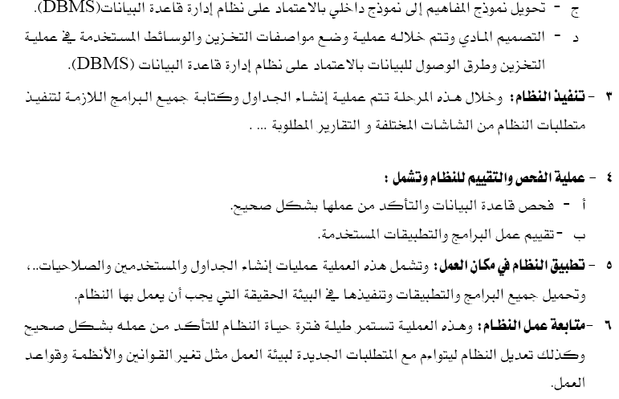

نماذج قواعد البيانات
لقد ظهرت العديد من النماذج لقواعد البيانات ومن اهم هذه النماذج :

- النموذج الهرمي : Hierarchical Database Management Systems
ظهرت قواعد البيانات مع نظم الحاسوب الكبيرة وهي اقدم نموذج لقواعد البيانات المنطقية و قد صممت هياكلها من علاقات بين السجلات التي تشكل هيكل شجري و مستويات هرمية و لهذا تعبر هذه التركيبة عن نمط العلاقات واحد – الى كثير فهي تستطيع ان تخزن عددا كبيرا من الاجزاء و ان تعالج المعلومات بشكل كبير و من عيوب هذا النمط انه يفتقد للمرونة و التجاوب الجيد مع المستخدم و التعقيد في البرمجة و ان البيانات تخزن في تركيب هرمي و بالتالي من الصعوبة اجراء تغير او تعديل على هذا التركيب،كما لاتقدم دعما مناسبة للاستعلامات غير المهيكلة ، و كما موضح بالشكل رقم (23) .
الواجبات
الامتيازات
التأمين الصحي

التقاعد
السجل الصحي
العاملون
التعويضات
شكل (23) قاعدة البيانات الهرمية
الرواتب
تقييم الأداء

ولاسترجاع المعلومات عن الطالب رقم ( 1 ) يتطلب البحث اولا في الكلية ثم في القسم ومن ثم الوصول الى سجل الطالب . الا انه جيد في البيانات التي تتطلب سرعة في الاستجابة مثل نظم حجوزات الخطوط الجوية .

- نظم ادارة قاعدة البيانات الشبكية:- Network Database Management system
يتم تخزين البيانات في الهيكل الشبكي بصورة سلاسل مترابطة من البيانات و بالتالي يمثل هذا الهيكل علاقات منطقية اكثر تعقيدا . و لاتزال تستخدم قواعد البيانات الشبكية مع نظم ادارة قواعد البيانات لنظم الحاسوب الكبيرة ، تمثل هذه القاعدة نمط علاقات الكثير الى –كثير بين السجلات ، مثال ذلك علاقات الطلبة المتعددين في المساقات المختلفة ، او اساتذة متعددين بمعنى اخر يستطيع المستفيد الدخول الى عنصر البيانات من خلال اختيار مسار من عدة مسارات وصول البيانات . و من عيوبه انة غير مرن و صعب او معقد من ناحية البرمجة و الصيانة . الا انه يعالج المعلومات بشكل كفوء . و الشكل رقم (24) يوضح قاعدة البيانت الشبكية .
مساق ( 1 )
مساق ( 2 )
مساق ( 3 )
الطالب ( 1 )
الطالب ( 2 )
الطالب ( 3 )
الطالب ( 4 )
الطالب ( 5 )
الشكل (24) نموذج البيانات الشبكية

- نظم ادارةقاعدة البيانات العلائقية : Relational Database Management systems
وهي من اكثر أنماط قواعد استخداما وانتشارا وبخاصة بعد ظهور حزم نظم ادارة قواعد البيانات مع نظم الحاسوب الشخصي ، و يتكون هيكل هيكل قاعدة البيانات من جداول وتسمى علاقات و يتكون كل جدول من اعمدة تمثل الحقول وصفوف تمثل السجلات ويتم ربط الجدول من خلال الحقول المفتاحية ( حقل المفتاح الرئيس وحقل المفتاح الثانوي ) كما يمكنها بسهولة من ان تدمح معلومات من مختلف المصادر فهي اكثر مرونة من الانواع الاخرى لقواغد البيانات كما موضح في الشكل،الا ان اهم المشاكل التي يواجهها هذا النوع فهي الصعف في كفاءة المعالحة،حيث ان وقت الاستجابة يمكن ان يكون بطيئا اذا كان هناك عدد كبير من طلبات الوصول الى البيانات التي يتم اختيارها وطليها واسترجاعها من الجداول .

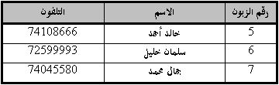
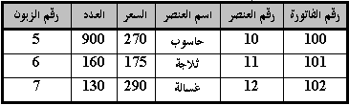
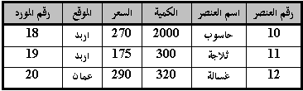
الشكل (25) جداول تمثل جزء من قاعدة البيانات العلائقية

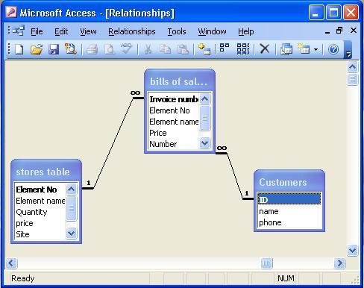
(Entity –Relationship) الشكل (26) يمثل مخطط الكينونة-العلاقة

- قاعد البيانات الشيئية الموجهة نحو الهدف Object-Oriented Databases
ان نظم ادارة قواعد البيانات سواء الهرمية او الشبكية قد صممت لبيانات متجانسة يمكن بناءها بسهولة في حقول بيانات محددة سابقة,تنظم في صفوف او جداول ، لكن العديد من التصنيفات المطلوبة اليوم وفي المستقبل تتطلب قواعد بيانات يمكن ان تخزن وتسترد ليس فقط اعداد هيكل وخصائص ولكنها تتطلب قواعد بيانات تتعامل مباشرة مع الوسائط المتعددة ، و إشكال البيانات من نوع جديد مثل صوت ، صورة ، كينونات معقدة .
ان قواعد البيانات الموجه نحو الهدف شائعة لأنها تستطيع إدارة و سائط متعددة كما تستخدم في تطبيقات الشبكة العنكبوتية وهي مفيدة في تخزين أنواع بيانات وهو مايعرف بالجيل الرابع من قواعد البيانات.
تستخدم تطبيقات التجارة و المالية في نظم ادارة قواعد البيانات الموجه نحو الهدف لانها تتطلب نماذج بيانات يجب ان تتغير وتستجيب لظروف الاقتصاد الجديد ،كما يمكن لها ان تخزن انواع متعددة من البيانات اكثر من نظم ادارة قواعد البيانات العلائقية . و هو يجمع بين قدراتة التخزينية وبين القدرات التخزينية لقاعدة البيانات العلائقية . و اخير نلاحظ ظهور نظم مهجنة علائقية وموجه وهي متوفرة لضم قدرات كلا من قواعد البيانات الموجه نحو الهدف وقواعد البيانات العلائقية .

انواع العلاقات بين الجداول في قواعد البيانات
يمثل الجدول الوحدة الأساسية في قواعد البيانات العلائقية ، و العلاقة هي التي تربط الجداول مع بعضها عن طريق عامل مشترك بين هذه الجداول . و يوجد العديد من انواع العلاقات بين الجداول يمكن توضيحها من خلال المثال التالي :-
يوجد في شركة عدة موظفين ، وعدة اقسام ، كما تملك عدة مشاريع فكيف يمكن تمثيل العلاقات بين الكينونات ؟

- علاقة واحد لواحد وتمثل بالشكل العام التالي :
E1
E2
R
الشكل (27)

هي ارتباط جدولين بحيث يقابل السجل الواحد في الجدول الاول سجلا واحدا في الجدول الثاني ، ومثال ذلك المواطن و رقمه الوطني . و يمثل الشكل (28) مثالا توضيحيا على علاقة واحد لواحد بين الموظفين و الأقسام التي يعملون بها .

R1
R2
R3
D1
D2
D3
E3
E2
E1
E4
E5
E6
الأقسام
يعمل
الموظفين
الشكل (28) علاقة واحد لواحد 1:1

- علاقة واحد لمتعدد او متعدد لواحد وتتمثل بالشكل التالي :
E1
E2
R
الشكل (29)

هي ارتباط جدولين بحيث يقابل السجل الواحد في الجدول الاول اكثر من سجل في الجدول الثاني . ومثال ذلك الطالب و الكتب التي يستعيرها من المكتبة .
:1N الشكل (30) علاقة متعدد لواحد

R1
R2
R3
D1
D2
D3
E3
E2
E1
E4
E5
E6
الأقسام
يعمل
الموظفين
R4
R5
R6

- علاقة متعدد لمتعدد وتتمثل بالشكل التالي :
E1
E2
R
الشكل (31)

هي ارتباط جدولين بحيث يقابل السجل الواحد في كلا الجدولين اكثر من سجل في الجدول الثاني ومن الامثلة على ذلك وجود عدة موظفين يشتركون في عدة كتب ، الاساتذة ، و الطلاب .
E3
E2
E1
E4
E5
E6
E7
R1
R2
R3
R4
R5
R6
R7
P1
P2
P3
المشروع
يعمل في
الموظفين
M: N الشكل (32) علاقة متعدد لمتعدد

- علاقة ارتباط الكينونة مع نفسها وتتمثل بالشكل التالي :
الشكل (33)

E1
موظفين
R
تزوج
هو
هي

تكون العلاقة هنا دائرية أي مرتبطة بنفس الكينونة من الجهتين ,ومن الامثلة الشائعة عليها , المادة والمتطلب السابق لهاحيث تكون هي متطلب سابق لمادة ما و لابد من اخذ مادة اخرى كمتطلب لها . مثال على ذلك لاتستطيع تسجيل مادة نظم معلومات دون اخذ مادة مبادئ ا دارة الاعمال.
إشراف
R1
R2
R3
R4
R5
R6
1
2
2
2
2
2
1
1
1
1
2
E3
E2
E1
E4
E5
E6
E7
الموظفين
الشكل (34) علاقة ارتباط الكينونة مع نفسها

اكتشاف المعرفة في قواعد البيانات

مستودع البيانات : Data warehousing
هي مجموعة من البيانات دائمة تاريخية متكاملة للمساعدة في اتخاذ القرارات الإدارية. فهي تساعد على الوصول للبيانات لأغراض التحليلات الزمنية واكتشاف المعرفة واتخاذ القرارات لأنها مصممة خصيصا لاستخلاص البيانات ومعاجتها وتمثيلها وتقديمها بصورة مناسبة لهذه الأغراض، وتتضمن كمية ضخمة من البيانات قد تكون من مصادر مختلفة، مثلا عدة قواعد بيانات من عدة نماذج بيانات، وأحيانا من أنظمة ومنصات مختلفة.

OLAP (On-line Analytical Processing)
هي عملية تحليل البيانات المتراكمة في مستودع البيانات.

سوق البيانات the data mart
قاعدة بيانات تحتوي على بيانات تصف قطاعا فقط من عمليات المنشأة. مثال على ذلك ، يمكن أن يكون لدى المنشاة سوق بيانات للتسويق ، و سوق بيانات للموارد البشرية و هكذا.

التعدين أو التنقيب عن البيانات data mining
هو مصطلح عادة ما يستخدم بالاتصال مع مستودعات البيانات و سوق البيانات و يكون تعدين البيانات عملية إيجاد علاقات في البيانات غير معروفة للمستخدم . ويساعد تعدين البيانات عن طريق اكتشاف العلاقات و تقديمها بطريقة مفهومة بحيث أنها يمكن أن توفر الأساس لاتخاذ القرار.

